ギャンブル依存症を生む
公認ギャンブルをなくす会
大阪市中央区北浜1-2-2 北浜プロボノビル
事務局 井上善雄（inoue@peacelaw.jp）
TEL：06-6202-5050／FAX：06-6202-5052
会ブログ：http://gambl.seesaa.net/（ﾊﾞｯｸﾅﾝﾊﾞｰ他掲載）
なくそう！
ギャンブル被害
会報第114号 2022/5/23

/

１／２５ /

認定申請／夢洲カジノ新監査請求／オンライン賭博の違法性／万博をめぐる動き／公費でIR賛成議員の損害培養責任／ギャンブル依存の裏に発達障害／生活困窮者と夢洲IRカジノ建設／書籍紹介／ アラカルト替歌うそ（中条清）／事務局便り／ニュースピックアップ／

大阪IR・長崎IR計画 国交省に認定申請4月27日受理
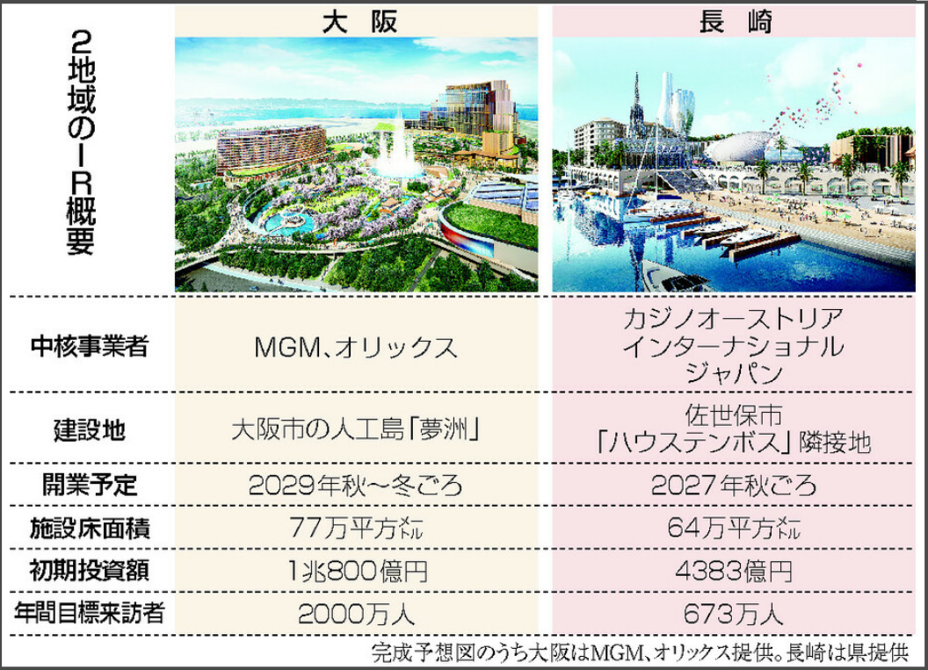

夢洲カジノ新監査請求
5月11日大阪市民5人は夢洲カジノについて住民監査請求をしました。（5月12日付け各紙）
請求は45ページに及び詳細です。入手してお読みください。
カジノ狂歌
万博は カジノのために 止められぬ やめれば維新が パーになる
夢洲の 地盤不良は 分ってる それでもインフラ 止められぬ維新
夢洲の IR計画 止められぬ カジノ儲けと ぼったくりのため

オンライン オンライン賭博の違法性
山口県阿武町で、4630万円が誤送金され、田口容疑者は電子計算機使用詐欺容疑で5月18日逮捕された。容疑者はこの金を海外カジノに使ったという。これは刑法の常習賭博に該当するのではないか。
現在公営競技・宝くじにおいてもオンラインによる投票券の購入が堂々と行われている。インターネットと電話によるいわゆるオンライン投票で、これらが公営ギャンブルの収入の過半を占める。これらの投票券の購入は競馬法、競輪法、競艇法等の事業法で想定されている販売方法ではなかった。売上を上げて自治体や販売事業者が収益を上げるために、大きく拡大されてきた。
公営事業では競技場で、現金で当選券付証票を買い求め、当選すれば払い戻しがされるという現金取引が当然であった。競技場以外での「場外券売り場」での当選券販売と当選券の払い戻しが拡大された。現在では、インターネットや電話での当選券購入が大幅に拡大され、本来の競技場での販売を上回るものになっている。オンライン購入は公営事業法が制定された当時、想定されていなかった。
当選券の販売事業の拡大であり、賭博は本来抑制的であるべきで、賭博は最小限にすべきである。
オンラインによって顧客の捕捉がずさんになり、脱税やマネーロンダリングといわれる反社会的行為まで生じている。これらの取引は違法として取り締まることも必要である。
現在の公営競技の販売や宝くじの販売は違法性があるとも考えられる。もとより、正規の公営企業ではない闇の事業では全て違法になっている。現在地方自治体の行う公営企業のオンラインギャンブルが取り締まられていないために、海外の賭博へと拡大した。
例えば日本人がラスベガスでカジノゲームをすると、国外犯として処罰されない。しかし、外国人が日本の闇カジノでバカラその他のゲームをすれば、違法行為をした者として取り締まられる。
日本人がマカオやラスベガスの公認カジノなど、ギャンブルにインターネットで申し込みをした場合どうなるか。これまで日本人がオンラインで海外のギャンブルに申し込みをするだけで、その申し込みに伴う送金をした場合、直ちに日本の賭博罪には該当しないと判断されてきたようである。
しかし、外国からオンラインギャンブルで当選金を得て日本に送ってもらえば、その段階で日本人が日本で賭博を行ったと評価されると解釈されてきた。日本人のオンラインギャンブルがかくも世界的に拡大している一方で、マカオやシンガポールのカジノで日本人が勝ったとして送金を受け、検挙された例は寡聞である。
宝くじの場合は、日本人が外国の宝くじを買えばその段階で違法だと警告されている。当たらなくても買ってしまえば、その段階で利益が生まれる可能性があり違法だと警告している。
ギャンブルオンブズマンとしては、日本の検察庁や警察にオンラインでの海外カジノ や海外ギャンブルに資金を送金した場合、賭博を実行したとみなし、検挙するよう求めたい。
コラム 万博をめぐる動き

2021アラブ首長国連邦ドバイ世界博
2021年の世界博覧会ドバイ万博は2022年3月31日に終了した。主催者は190ヵ国2400万人が参加したと言うが、2022年2月14日には1400万人と報じられており、コロナ問題でも打撃もあり、疑わしい。
大阪府知事・市長などが3月末にドバイを訪れて大阪万博への参加を呼びかけた。大阪万博は４月19日に、105ヵ国7国際機関の参加が表明されているが、その成果は乏しい。政府目標の170ヵ国25国際機関に達していない。
吉村知事松井市長はロシアのウクライナ侵攻問題で「ロシアの万博参加は相応しくない」と言っている。
国際問題が厳しくなると、2024年3月までのパビリオン建設そのものからして困難になりかねない。
わかりやすい例で言えば、現状で日本国民はロシアのパビリオン出展を歓迎するであろうか。ロシア自身が「敵対国」となった日本の大阪にパビリオンを実際に建設するかどうか疑問である。
国連ではロシアに対し制裁をすべきということに対して、40カ国以上が賛同していない。万国博は絶対に開催したり参加しなければならないものではない。2025年博覧会にこれ以上の参加出店が生まれるとは期待できない。
大阪に2800万人以上が180日間に来るというような想定も甘すぎる 。

日本国内事情
万博協会は、５つの目玉が丸く繋がったようなデザインに加え、それを顔として人が立っている新デザインマークを作って宣伝をしている。この「5つ目顔」のキャラクターは一言で言えば「おばけマーク」と言える。
2025年大阪国際万博は夢洲カジノの導入のための手段とされた。今なお夢洲カジノの為の手段とされている。
現在、夢洲IRに具体的に企業名が出て動いているのは、米カジノ事業者のMGMリゾーツとオリックスである。両者の共同出資による「大阪IR株式会社」が設立された。大阪のIR推進当局と夢洲の条件面で綱引きをしている。その結果大阪市は790億円の地盤改良工事費用等負担をするという。大阪IR株式会社が1兆800億円を投じて IR 施設を建設するというが、地盤の改良も確定もしていない段階で、賃貸借契約もしていない段階で調印して進められることは考えられない。
大阪府市とIR株式会社の基本協定には、IR株式会社は都合が悪くなればいつでもやめて、設備投資に伴う費用負担は大阪府市の責任となりうる。IRの成功不成功は、将来の大きな政治問題である。
大阪市は現在万博用道路に供するとして「阪神高速淀川左岸線」の工事を急いでいる。淀川左岸にトンネルを造って、世界に類を見ない1162億円の費用をかけた工事である。この地盤は軟弱で周辺民家に被害を与えている。想定外の軟弱地盤の土地と土壌汚染より、事業費は当初の予定の2,5倍2900億円に膨れ上がっている。万博に間に合わない時はさらに数十億円かけて代替路を整備する案も出ている。
この様に、IRの為のインフラ工事も泥沼状態である。

大阪関西万博（世界博）と夢洲の環境保全
万博予定地の夢洲について WWFジャパン・日本自然保護協会・日本野鳥の会は日本国際博覧会協会と大阪市大阪府に「夢洲の自然環境の再生及び保全を求める要望書」を提出した。
これは現在造成中の夢洲の水辺環境に絶命危惧種の野生生物が生息しており、その自然保全を求めるものである。生物多様性が失われた大阪湾の干潟SDGsへの貢献を掲げる万博のやり方との矛盾などを詳しく論じ、現場の開発を改めるよう求めている。
簡単に紹介すると、生物の多様性では鳥類112種・植物206種の保全。特に渡り鳥のホシハジロについてはラムサール条約の基準により、湿地水辺ウェットランドを保全するよう求めている。
また99%が失われた大阪湾の干潟については、その回復が求められている。さらに万博の在り方として、万博の開催趣旨に掲げているSDGs達成への貢献と現実の姿が問題にされている。
具体的には夢洲の土地造成の見直しウォーターワールドの形成と保護、夢洲の未利用地のコアジサシの繁殖地整備、万博後も自然観察・野鳥観察など自然体験の利用の場として推進登録すること等である。
今のところ大阪府市は、万博の後を拡大させたIR事業用地として考えているぐらいであり、これらの要望に沿う動きは見られない。
大阪関西博はSDGs達成貢献と言いつつも、現実にやっていることは矛盾するものである。

コラム 公費で IR賛成議員の損害賠償責任
奈良市長が葬祭場の用地を買収するために不当に高い土地を買ったとして、損害賠償が求められた住民訴訟で、最高裁までその賠償責任が認められている。その裁判では売主も不当利得を得たとして、奈良市への返還が求められている。
このように、自治体が不法に高い買収であった場合に住民訴訟で市長に損害賠償が命じられる例がある。これに対し議会でその公費支出について賛成した議員に民事上の賠償責任が認められた例はない。
しかし大阪で言えば、維新会派のように初めから多数会派である議員が大阪の夢洲に IR を導入することに賛成し、IR業者の建設に特別の公費支出を認めている例では、松井市長だけでなく維新会派の議員にも政治責任にとどまらず、賠償責任が認められて良い可能性がある。IR カジノを夢洲に導入する大阪市としての公共性がなく、むしろ反公共的な賭博場を導入することになるからである。 IR カジノのために780億円もの追加投入するとすれば違法ではないかと思われる。
議員には議案に賛同するかしないかは自由で、その結果賠償責任は求められない、という考え方もある。しかし、もし不法な公費支出や、不当に高い公費支出に賛同すれば、市長と同様に議員にも責任が発生して然るべきではないか。
公費支出は、地方自治法をはじめ公法全体の適法性が求められる。いかに政策的な面があるとしても、賭博場や賭博を含む観光施設を建設することと、道路や堤防など建設することは同一に見ることができない。もちろん公共工事であっても 認めることができないものはある。仮に実際の費用の5倍以上の公費支出をすれば市長だけでなく、その審議をする議員もその責任を負うべきではないか。
少なくとも議員については、その議員の年収は支払わなくてもいいような法改正もあり得る。
夢洲カジノに支出する大阪市の公費だけではなく、それに伴う損害を市長や知事と賛同議員にも求めることがあって良い。

依存症研究 ギャンブル依存症の裏に発達障害
4月13日付毎日紙によるとギャンブル依存の裏に発達障害と言う精神障害を持っている人が多いという。
岐阜県の各務原病院ではギャンブル依存症患者の発達障害の有無を調査しているところ、依存症患者52人のうち35%の18人が発達障害だった。さらに、その病気を詳しく診断すると、注意欠陥多動性障害（ADHD）の人が13人、自閉スペクトラム症 （ASD）の人が5人だったと言う。これらの人は診断を受ける機会がなく、ただ毎日パチンコに通っているとか、競馬競輪そして飲み代に金を費やしているなどと、批判され所謂ギャンブル依存症とみなされているという。
パチンコ依存症の患者をギャンブルから遠ざけるなどするには、その人の職場から周囲の環境までケアをする人が必要である。また患者本人のストレスを少なくすることも大切という。結局ギャンブル依存症の治療には、依存者の特性を十分踏まえて適切なケアが必要だと医師は指摘しているのである。
このようなギャンブル依存症は、本人の気ままな病気だけではなく、十分な治療環境がないことや、仕事その他のストレスの解除も必要である。もとよりギャンブルに誘う事業パチンコその他の事業は、その責任を分担すべきである。
その損害の全部または一部を賠償すべきである。ギャンブルオンブズマンは、ギャンブル依存症はギャンブルを主催する賭博事業者やパチンコ業者に大きな責任がある。損害をも賠償すべき責任があると考える。これまで、そのような責任を追及した裁判はない。

投稿 生活困窮者と夢洲IRカジノ建設 KY
大阪夢洲カジノでは数千億円のインフラ投資に加えて、1兆800億円のIR建設が進められている。IR カジノは、豊かな人々の総合的な娯楽施設であり、高所得の客を内外から集めて様々な賭博をさせて収奪もし、事業者が金を儲け、それを前提に国や地方自治体も多額の収入も得るというものである。
しかし考えて欲しい。日本は今、そんな金持ちのための総合レジャー施設を作って、そこから莫大な収益を得ようとすることが妥当な状況にあるだろうか。
日本は、現在資本主義の拡大あるいは自由主義の結果、莫大な収益を企業や一部のものが得る一方で、多くの貧しい人々が存在する。
NHKの「目撃にっぽん」と言う番組で東京の都会に、「その日の食事にも困る人々が1000人もの列をなしていた」と伝えられている。このような日々の食事にも困る人々が具体的には高齢者だけでなく若者も失業・コロナによる窮状で、満足に食事が取れない事実がある。
これらはボランティア市民によって支えられている「炊き出し」で、もうすでに5年も前から続いている。「子供食堂」と言う食事を満足に取れない子供に対し食事を提供するボランティア活動も、10年と続いている。日本は豊かな国ように思われているかもしれないが、ほとんどの国民は中低所得層であり、政府の言うような経済成長の恩恵を受けず適正な配分も受けていない人が多い。
その現実は、大阪でも一層明らかである。ゼネコンや関西で経済成長をひたすら願う財界企業もあるが、就職さえままならない若者・女性、そして一人暮らしの高齢者など適切な福祉による配分を受けず生活に困っている人が多いのである。
このような大阪で一部の金持ちを相手として、高額の娯楽施設作りギャンブルまでさせて収益を得ようとするIRは、国民の信託に背くものである。
にもかかわらず、大阪の維新勢力等がカジノIRに没頭していることは、極めて反社会的である。

書籍紹介 「ギャンブルの何が問題なのか」 その3
本書は全12章に渡りギャンブルの消費者搾取の事実を解明している。
その全てを再論することは止めて、この著書を日本に紹介した国立行政法人国立病院機構久里浜医療センターの樋口進氏に期待する言葉をおくりたい。
樋口氏は国のギャンブル依存症問題の対策委員会委員長でもある。今後日本においてIRが申請されると国交省の審査を受けることになるが、その審査にあたる委員会の委員もしている。この中で樋口進氏は依存症関係の唯一の委員で、7名の審査委員会の中で発言に対する影響力は大きいものと思われる。
IRの点検は収支計画からギャンブルによる弊害まで、要求水準や評価基準を厳正に評価することになっている。全体では1000点満点で、総論各論に渡りポイントが配分されて評価される。この内、ギャンブルの弊害が150点配分さる。この配点について樋口氏がどれだけの影響力を持っているか、審査委員会の運営が明らかでないのでわからない。
樋口氏がカジノに対して本書で述べているような厳しい視点を持ち、「大阪IRや長崎IRについてのギャンブル依存症その他の弊害の排除が十分できていない」と指摘すれば、申請は承認されないと思われる。マネーロンダリングや反社会的な影響は米社会でも防ぎきれず、アジアでは全くその弊害は除去できていない。
本書の記載が正しいとすれば、およそ認定審査委員会が申請の計画を認定することは困難と思われる。
替歌「うそ」（中条清）

- 大きなカジノの金額で
あなたの噓が分かるのよ。
業者と結託できたのね。 出来たのね。
あー、1兆余りを投資して
あー、4200億を稼ぐから
反対しないでいてほしい。
市民が後から泣くような
まっ赤なウソをつける人

事務局便り

- 維新が進めたIR 嘘でもなんでもつける癖
証拠も無いのに
ほらを吹く。ほらを吹く。
あー、パンデミックは無視をして
あー、2000万客どうするの。
僕はマスクが嫌いだと
大きな声で喋る人
あー、嘘つくばかりはいけないよ。
あー、失敗したときどうするの
府市も責任あるなんて
市民がぞっとするような
ずるい嘘のうまい人

今後ともご感想ご投稿をお願いします。
IRが国交省に申請された件で国交省が秋までに審査されます。
この審査は不透明で、審査委員の判断過程もわからないものです。
これでは、審査結果も適法性が問われます。
大阪市の住民監査請求も誠実な監査が求められています。
当会は財政上専らカンパで成り立っています。
会費・カンパを下記口座までお願いします。
記
りそな銀行 北浜支店 普通０１１５７１９
口座名義：ギャンブル被害をなくす会

NEWSピックup (2022.4.21～2022.5.18）
2022.4.21 現代ビジネス 賛否飛び交う「IR整備」…一筋縄ではいかない「今後」を展望する
2022.4.21 長崎新聞 長崎ＩＲ、県議会可決 国に認定申請へ ２０２７年開業目指す
2022.4.21 紀伊民報 計画への疑念拭えず 和歌山県のＩＲ誘致、土壇場で「ノー」
2022.4.22 会報113号発行
2022.4.22 琉球新報 パチンコで負けた腹いせに機械を破壊…中学校教諭、2度目の処分 沖縄
2022.4.23 ABCﾆｭｰｽ 立憲菅直人氏を参院選・大阪選挙区「特命担当」に ｶｼﾞﾉは不要IR争点
2022.4.25 時事通信 IR、議会承認も残る課題＝経済効果、土壌対策―大阪・長崎が申請へ
2022.4.26 共同通信 大阪IR、国に認定申請 自民、立民から反対論も
2022.4.26 東海ＴＶ コロナが影響…カジノ含むIR=統合型リゾートの誘致 愛知県・名古屋市が事実上断念 国に申請しない方針
2022.4.27 共同通信 大阪、長崎のIR計画を国交省受理
2022.4.27 共同通信 IR整備、大阪と長崎を審査へ 依存症対策や収益計画が焦点
2022.4.27 YAHOO 吉村知事「IRを誘致する以上、依存症対策は課題」24時間の相談体制目指す
2022.4.29 マカオ新聞 マカオカジノIR運営大手サンズチャイナが2022年Q1業績発表…赤字幅拡大
2022.5.01 弁護士.com パチンコで借金地獄、会社の金に手を付けた息子 ギャンブル依存症の家族が抱える苦悩
2022.5.10 ABCﾆｭｰｽ 万博予定地の開発で生命の危機 「夢洲」は水鳥の“楽園”
2022.5.11 毎日新聞 日本郵便元社員、客の貯金520万円を無断引出容疑で送検 「ｷﾞｬﾝﾌﾞﾙに使った」
2022.5.11 毎日新聞 大阪IR「土壌対策費の市負担は違法」 元市議らが住民監査請求
2022.5.11 MBSNEWS 『父の博打に...入学祝いのカメラが消えた』苦しんだ男性がIR住民投票求め署名活動「人の不幸の上に経済活性化して誰がうれしいねん」
2022.5.12 長崎新聞 九州各県議会議長会 長崎ＩＲ区域認定など了承 ２３議案、国に要望へ
2022.5.13 埼玉新聞 会社の口座から１億円着服容疑で工具会社元社長逮捕 ギャンブルに使った
2022.5.13 九州朝日放送 福岡県“ギャンブル依存症”推計で約７万４０００人
2022.5.15 関西テレビ ＩＲ開業予定の大阪でギャンブル依存症啓発シンポジウム開催
2022.5.16 マネーポスト 「生活は破綻してないけれど…」パチンコ依存症“予備軍”の危ない日常
2022.5.16 東京FM 借金、犯罪、自殺を考えてしまう人も…「ｷﾞｬﾝﾌﾞﾙ等依存症」克服する方法は？
2022.5.17 日弁連カジノフォーラム
2022.5.17 大阪日日 「反対が多いこと示す」大阪ＩＲ住民投票の署名活動
2022.5.17 読売新聞 4630万円誤送金された男性「海外のネットカジノで使った」
2022.5.18 毎日新聞 誤送金された男性 詐欺で逮捕

